Milí spisovatelé!
Doufám, že jste si užili naplno víkend a máte je na samé krásné zážitky!!
Tento týden Vás budou učit i studentky (Karolína a Kristýna), tak to bude zajisté moc fajn a příjemné vyučování.
V týdnu budeme psát testíky na ověření vašich znalostí (máte zapsáno v diáři) – středa ČESKÝ JAZYK a v pátek MATEMATIKA!!!
Musíme sice dodržovat přísná hygienická opatření, ale i tak si to zajisté užijeme!! Minulý týden vše krásně fungovalo – musím Vás ocenit!
DŮLEŽITÉ:
- Přicházejte do školy včas – 7:35 – 7:50 v 8:00 začíná výuka
- Mějte ve školy 3 roušky (uschované v pytlíku)
- Výuka končí každý den v 12:35 – oběd 13:10 – 13:30 (kdo nebude chodit na obědy, prosím, lísteček)
- KLUB není v provozu!!
Těším se na vás!!
Vaše p. učitelka Ilona
předmět | Co budeme dělat
ČESKÝ JAZYK  Předpony s- , z- , vz –  Slova přejatá  Přídavná jména a jejich vzory  ČTENÍ/ PSANÍ  - Práce s textem (čtení, kladení otázek, hlavní myšlenka textu))  …pokračujeme v procvičování  Učebnice: str. 42 - 45 (vybraná cvičení) | - Doplňovat a zdůvodňovat podle pravidel vhodné předpony s-, z -, vz-  - Odvozovat slova přejatá – jak vznikla  - Seznamovat se s přídavnými jmény a jejich vzory  PS: str. 25 – 27 (vybraná cvičení)
MATEMATIKA  Desetinná čísla – sčítání, odčítání, porovnávání  Povrch - objem  …pokračujeme v procvičování  Učebnice: str. 38 - 41 (vybraná cvičení) | - Opakovat sčítání, odčítání, násobení, dělení velkých čísel  - Zapisovat velká čísla  - Sčítat a odčítat desetinná čísla  - Zjišťovat, co je to povrch a objem tělesa  PS: 29-31 (vybraná cvičení)
SKN – ZEMĚPIS – KRAJE ČR | Kraje ČR – shrnutí krajů  - Kontrola sešitů a zápisků!!!  - Doplnění informací
SKN – PŘÍRODOPIS: VESMÍR  (Učíme se venku) – půjdeme ven 8. 12.!!  Vybavte se teplým oblečení – čepice, rukavice podmínkou!! | Vesmír – závěrečné shrnutí  Vesmírný orientační běh
Tělesná výchova | Procházky + zadané distanční úkoly
Hudební výchova | Hudební nástroje, poslech
Výtvarná výchova | Přinést zavařovací sklenici 0,5 l  - Přízdoby – sušený pomeranč, hvězdičky, mašli nebo přírodní provázek  Kdo má doma tavící pistoli + náboje, tak přinést do školy, děkuji!!

Zkuste si odpovědět na tyto otázky: 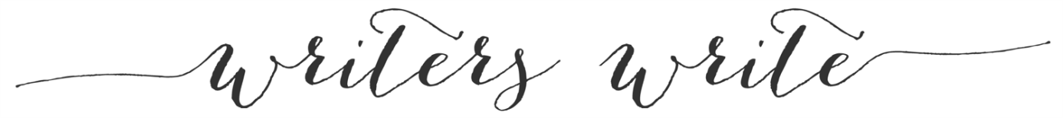

Co jsem se tento týden naučil/a nového?

Jak jsem se zapojoval/a do online hodin?

Odevzdal/a jsem včas všechny úkoly?

Co mě nejvíce bavilo? ………………………………napiš a pošli p. učitelce

